La maîtrise des principaux éléments de mathématiques s’acquiert essentiellement à travers la résolution de problèmes issus de la vie courante ou des autres disciplines.

Les exercices proposés ici sont donnés à titre d’exemples en vue d’évaluer la maîtrise de certaines compétences. Ils recouvrent les quatre domaines des programmes : organisation et gestion de données, nombres et calculs, géométrie, grandeurs et mesures. Certains concernent plusieurs domaines ou mobilisent plusieurs compétences. Quelques-uns pourront fort bien donner lieu à des prolongements afin d’aller au-delà. Cet ensemble d’exercices n’a cependant pas vocation à l’exhaustivité.

L’acquisition des compétences relevant du pilier 3 du socle commun doit être évaluée dans le cadre de la résolution de problèmes qui met également en jeu des compétences de nature transversale : rechercher et organiser l’information, expérimenter, raisonner, argumenter, communiquer. Cette résolution de problèmes doit être appréciée avec discernement. Ainsi, ce n’est pas parce que le résultat final est faux que l’élève n’a pas fait la preuve de certaines capacités. Il convient d’avoir à l’esprit que les difficultés éprouvées par certains élèves peuvent trouver leur origine dans la lecture de l’énoncé. On s’efforcera donc de faire la part des choses afin d’apprécier objectivement l’acquisition des diverses compétences en jeu. De même, on distinguera ce qui relève de la connaissance de certains termes de la compréhension plus profonde du concept qu’ils recouvrent (par exemple : périmètre et aire).

Plus généralement, il est indispensable, notamment pour les élèves éprouvant des difficultés, que l’évaluation de la maîtrise du socle repose sur un dialogue permanent, qui peut seul permettre d’obtenir des précisions sur les représentations de l’élève ou de lui apporter une aide pour dépasser des obstacles. Cela est particulièrement vrai pour les exercices de type QCM ou vrai / faux, pour lesquels l’absence de rédaction ne dispense pas d’une analyse des réussites ou erreurs. Ces exercices pourront souvent être considérés comme un prétexte au dialogue.

Validation de la compétence 3 - Rappel :

La validation de la compétence 3 du socle commun doit être faite en concertation par les quatre professeurs concernés (physique-chimie, sciences de la vie et de la Terre, technologie et mathématiques).

Il convient, pour valider les attestations, d’adopter les règles suivantes :

- pour attester la maîtrise du socle commun, toutes les compétences doivent être validées. Les sept compétences du socle commun ne sont pas compensables entre elles ;

- pour attester la maîtrise d’une compétence : on apprécie la maîtrise de chaque domaine, sans exiger de l’élève qu’il les maîtrise tous. Toutefois, il est recommandé que l’élève ait au moins une des connaissances, capacités et attitudes dans les domaines qu’il ne maîtrise pas ;

- pour attester les acquis d’un domaine : on l’apprécie globalement, sans exiger de l’élève qu’il maîtrise chacune des connaissances, capacités et attitudes qui le composent.

Outils proposés

- Organisation et gestion de données (22 exercices)
- Nombres et calculs (16 exercices)
- Géométrie (18 exercices)
- Grandeurs et mesures (18 exercices)

Domaine | Exercice | CODE
Organisation et gestion de données | Cadeau | OGD 1
Organisation et gestion de données | Bon de commande | OGD 2
Organisation et gestion de données | Prix réduit | OGD 3
Organisation et gestion de données | Bonbons de couleur | OGD 4
Organisation et gestion de données | Répartition des personnes atteintes d’un cancer du poumon | OGD 5
Organisation et gestion de données | Probabilités | OGD 6
Organisation et gestion de données | Pourcentages | OGD 7
Organisation et gestion de données | Crevettes | OGD 8
Organisation et gestion de données | Loterie (1) et Loterie (2) | OGD 9 - OGD 10
Organisation et gestion de données | Jeu de rôle | OGD 11
Organisation et gestion de données | Flèches (1) et Flèches (2) | OGD 12 - OGD 13
Organisation et gestion de données | Bonbons | OGD 14
Organisation et gestion de données | Bulletin météo | OGD 15
Organisation et gestion de données | Dé | OGD 16
Organisation et gestion de données | Roue de la fortune | OGD 17
Organisation et gestion de données | Directeur d’un magasin | OGD 18
Organisation et gestion de données | Distance d’arrêt | OGD 19
Organisation et gestion de données | Plan d’appartement | OGD 20
Organisation et gestion de données | Population mondiale | OGD 21
Organisation et gestion de données | Précipitations à Strasbourg en mm(1) | OGD 22
Organisation et gestion de données | Précipitations à Strasbourg en mm (2) | OGD 23
Nombres et calculs | Calcul mental (1) | NC 1
Nombres et calculs | A la boulangerie | NC 2
Nombres et calculs | Travail dans un restaurant | NC 3
Nombres et calculs | Recette de cinéma | NC 4
Nombres et calculs | Degrés Fahrenheit et Celsius | NC 5
Nombres et calculs | Répartitions | NC 6
Nombres et calculs | Remplir une piscine | NC 7
Nombres et calculs | Verre mesureur | NC 8
Nombres et calculs | Fractions | NC 9
Nombres et calculs | Calcul mental (2) - Ordre de grandeur | NC 10
Nombres et calculs | Calcul réfléchi | NC 11
Nombres et calculs | Note de restaurant | NC 12
Nombres et calculs | Courses au marché | NC 13
Nombres et calculs | Magnitude | NC 14
Nombres et calculs | Fractions d’euro | NC 15
Nombres et calculs | La meilleure voiture (d’après PISA) | NC 16

Géométrie | Poutres et mur | G 1
Géométrie | Angles d’un triangle (1) et Angles d’un triangle (2) | G 2 - G 3
Géométrie | Codage et calculs d’angles | G 4
Géométrie | Rectangle et triangle rectangle | G 5
Géométrie | Pythagore | G 6
Géométrie | Triangles : rectangles ou non ? | G 7
Géométrie | Propriétés du rectangle | G 8
Géométrie | Construction : carré | G 9
Géométrie | Construction : triangle, parallélogramme | G 10
Géométrie | Construction sur papier blanc : triangle, symétrie axiale | G 11
Géométrie | Symétriques sur papier quadrillé : constructions. | G 12
Géométrie | Espace : lire une représentation en perspective cavalière | G 13
Géométrie | Espace : tracés sur un cube en perspective | G 14
Géométrie | Patron d’un cube (1) et Patron d’un cube (2) | G 15 - G 16
Géométrie | Patron d’un pavé | G 17
Géométrie | Thalès | G 18
Grandeurs et mesures | Périmètre et aire : comparaison (1) | GM 1
Grandeurs et mesures | Périmètre et aire : comparaison (2) | GM 2
Grandeurs et mesures | Périmètre et aire : comparaison (3) | GM 3
Grandeurs et mesures | Aire : comparaison | GM 4
Grandeurs et mesures | Une histoire de « chat » | GM 5
Grandeurs et mesures | Calculs de durées (1) - Calculs de durées (2) | GM 6 - GM 7
Grandeurs et mesures | Aire et périmètre (1) | GM 8
Grandeurs et mesures | Aire et périmètre (2) | GM 9
Grandeurs et mesures | Aire et périmètre (3) | GM 10
Grandeurs et mesures | Cube (1) et Cube (2) | GM 11 - GM 12
Grandeurs et mesures | Pavé | GM 13
Grandeurs et mesures | Sucres | GM 14
Grandeurs et mesures | Vases (1) et Vases (2) | GM 15 - GM 16
Grandeurs et mesures | Ecologie | GM 17
Grandeurs et mesures | Assemblage | GM 18

Organisation et gestion de données

Exercice 1 : | Cadeau | OGD 1

Anya et ses amies se sont cotisées pour acheter un cadeau pour leur professeur. Le cadeau coûte 120 euros. Elle a réussi à avoir une réduction de 24 euros.

Quel est le pourcentage de cette réduction ?
Ecrire les calculs effectués.

Exercice 2 : | Bon de commande | OGD 2

Salim achète de l’encre pour son imprimante.
Le montant de la facture toutes taxes comprises (TTC) est 93,40 euros. Le prix hors taxe était 78,05 euros.
Le vendeur ne savait plus le pourcentage de taxe appliqué sur ce genre de produit.
Nous allons l’aider à retrouver ce pourcentage.

1. Quel est le montant de la taxe ?

2. Le calcul permettant de déterminer le pourcentage de la taxe appliquée est :

A ◻
B ◻
C ◻

3. Calculer le pourcentage de la taxe appliquée.

Exercice 3 : | Prix réduit | OGD 3

Benjamin a décidé de faire les soldes, les étiquettes indiquant les remises effectuées sur les articles qui l’intéressent sont-elles correctes ?

Prix initial : 45 euros | Réduction : 10 % | Prix final : 41 euros | Correct ◻  Incorrect ◻
Prix initial : 120 euros | Réduction : 20 % | Prix final : 100 euros | Correct ◻  Incorrect ◻
Prix initial : 200 euros | Réduction : 25 % | Prix final : 150 euros | Correct ◻  Incorrect ◻

Exercice 4 : | Bonbons de couleur | OGD 4

La mère de Robert lui permet de prendre un bonbon dans un sachet. Robert ne peut pas voir les bonbons. Le nombre de bonbons de chaque couleur qu’il y a dans le sachet est illustré dans le graphique suivant :

1. Combien y a t-il de bonbons dans le sac ?

2. Quelle est la probabilité que Robert prenne un bonbon rouge ?

A ◻
B ◻
C ◻
D ◻

3. Quelle est la probabilité que Robert prenne un bonbon rouge ?

A ◻
B ◻
C ◻
D ◻

4. Combien Robert a-t-il de chances de tirer un bonbon vert ?

Exercice 5 : | Répartition des personnes atteintes d’un cancer du poumon | OGD 5

Répartition des personnes atteintes d'un cancer du poumon

Fumeurs passifs | Fumeurs | Ex-fumeurs | Non fumeurs
5% | 53% | 40% | 2%

1. Compléter la légende du diagramme circulaire ci-dessus en utilisant les renseignements donnés par le tableau.

2. Faire un diagramme en barres représentant la répartition des personnes atteintes d’un cancer du poumon à l’aide des données ci-dessus.

Exercice 6 : | Probabilités | OGD 6

 | Réponse | Calculs effectués
Sur 5 000 tickets, 25 portent la mention : « gagnant ». Quelle est la probabilité de tirer un billet gagnant ?
Dans un groupe de 30 élèves, 12 font partie de l’association sportive. Quelle est la probabilité qu’un élève choisi au hasard fasse partie de l’association sportive ?
On a mélangé dans un sac 80 chocolats noirs et 50 chocolats blancs. Quelle est la probabilité de tirer au hasard un chocolat noir ?

Exercice 7 : | Pourcentages | OGD 7

A partir de la phrase en italique, compléter la colonne de droite en cochant la case choisie

A | Carole et Julie ont moins de 20 ans. Elles bénéficient donc de 20% de réduction au salon de coiffure. Carole propose à Julie d’y aller toutes deux ensemble : « Ainsi, dit-elle, nous aurons 40% de réduction. ». Carole a-t-elle raison ? | Vrai ◻ Faux ◻
B | Lors d’une loterie, un cinquième des billets permet de gagner un lot : on peut dire que le pourcentage de billets gagnants est : | 5 % ◻ 20 % ◻  50 % ◻
C | Sur 800 personnes, 40 mangent du chewing-gum : on peut dire que le pourcentage des personnes qui mangent du chewing-gum est : | 5 % ◻ 20 % ◻  40 % ◻
D | Diminuer un prix de 50% revient à le diviser par deux. | Vrai ◻ Faux ◻
E | Diminuer un prix de 50% revient à le multiplier par 0,5. | Vrai ◻ Faux ◻
F | Augmenter un prix de 50% revient à le multiplier par deux. | Vrai ◻ Faux ◻
G | Augmenter un prix de 50% revient à le multiplier par 1,5 | Vrai ◻ Faux ◻

Exercice 8 : | Crevettes | OGD 8

Kathleen prévoit d'acheter des crevettes.
Chez un premier poissonnier, elle trouve des crevettes à 1,85 € les 100 g.
Chez un second poissonnier, les crevettes sont vendues à 6 € les 350 g.

À masse égale, les crevettes sont :
A ◻ | moins chères chez le premier poissonnier.
B ◻ | plus chères chez le premier poissonnier.
C ◻ | au même prix chez les deux poissonniers.

Ecrire les calculs effectués.

Exercice 9 : | Loterie (1) | OGD 9

Un organisateur de loterie met en vente mille billets numérotés de 000 à 999. Le premier prix, un vélo, fait rêver Andréa depuis longtemps. Il décide d'acheter le billet portant le numéro 777.
Sachant que le gagnant est tiré au hasard parmi les mille billets, quelle probabilité a-t-il de gagner le vélo de ses rêves ?

Commentaire :
On acceptera toutes les formes de réponse exacte comme par exemple : une chance sur mille, 1/1000 ; 0,1% ou 0,001.

Exercice 10 : | Loterie (2) | OGD 10

Un organisateur de loterie met en vente mille billets numérotés de 000 à 999. Le premier prix, un vélo, fait rêver Andréa depuis longtemps. Il décide alors d'acheter tous les billets dont le numéro commence par sept.
Sachant que le gagnant est tiré au hasard parmi les mille billets, quelle probabilité a-t-il de gagner le vélo de ses rêves.

Commentaire :
On acceptera toutes les formes de réponse exacte comme par exemple : 10%, 0,1, 10 chances sur 1 000, une chance sur dix.
Le fait qu’un élève ne trouve que 99 billets commençant par 7 ne doit pas empêcher de valider la compétence concernant la probabilité.
Exercice 11 : | Jeu de rôle | OGD 11

Au cours d'un jeu de rôle, Sarah se retrouve en danger. Pour pouvoir continuer la partie elle doit jeter au hasard un dé à 12 faces numérotées de 1 à 12 et obtenir une face sur laquelle le nombre est écrit avec deux chiffres.

1. Quelle probabilité a-t-elle de continuer à jouer ?

2. Quelle probabilité a-t-elle d’être éliminée ?

Commentaire :
On acceptera toutes les formes de réponse exacte comme par exemple : 3 chances sur 12, une chance sur quatre, 25% de chances, 25%, 0,25, 1/4.
Pour la deuxième question, le calcul direct et l’utilisation de l’événement contraire sont tout autant valables.

Exercice 12 : | Flèches (1) | OGD 12

Une flèche est tirée au hasard à l'intérieur du carré ABCD.  Quelle est la probabilité qu'elle se trouve dans le carré EFGH ? | 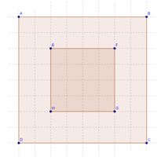

Commentaire :
Une erreur sur le rapport des aires doit amener le professeur à faire réfléchir l’élève jusqu’à ce que ce rapport soit exact et lui permette de déterminer correctement la probabilité. C’est ce dernier raisonnement qui doit permettre la validation de la compétence sur les probabilités. Ce qui précède est à relier à grandeur et mesure.
On acceptera toutes les formes de réponse exacte comme par exemple : 16 chances sur 64, 4 chances sur 16, une chance sur quatre, 25% de chances, 25%, 0,25, 1/4

Exercice 13 : | Flèches (2) | OGD 13

Le coté du carré ABCD ci contre a 8 cm de longueur.  On lance des flèches au hasard sur ce carré.  Sur 1 600 flèches ayant atteint le carré, 207 sont tombées dans la partie grisée la plus sombre.  Entourer la(les) phrase(s) qui peu(ven)t en découler.  - « La probabilité d’atteindre la partie grisée est environ 1/8. »  - « La probabilité d’atteindre la partie grisée est environ 0,207. »  - « La probabilité d’atteindre la partie grisée est environ 1/4. » | 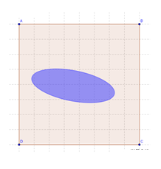

Commentaire :
Un prolongement éventuel de cet exercice peut conduire à une estimation de l’aire de l’ellipse.

Exercice 14 : | Bonbons | OGD 14

Dans un sac, il y a 20 bonbons : 2 à l’orange, 10 au citron, 5 à la pomme et les autres à la fraise. On tire au hasard un des bonbons.

1. Compléter l’arbre suivant en précisant chacune des issues possibles et en mettant sur la branche correspondante la probabilité que celle-ci se réalise.

Tirage d’un bonbon à l’orange
0,1

2. Quelle est la probabilité de ne pas tirer un bonbon à la pomme ?

3. Carlos n’aime que les bonbons à l’orange ou au citron. Quelle est la probabilité qu’il aime le bonbon tiré ?

Exercice 15 : | Bulletin météo | OGD 15

Un bulletin météo annonce pour demain :

Il y a trois chances sur quatre qu’il pleuve dans la ville A,
Il y a trois chances sur cinq qu’il pleuve dans la ville B.

Lise est comme les grenouilles, elle préfère la pluie.
Dans quelle ville doit-elle plutôt aller demain ?

Exercice 16 : | Dé | OGD 16

Camille a lancé 3 fois de suite un dé non truqué, et obtenu 2 à chaque lancer.
Il va lancer ce même dé une quatrième fois.
Laquelle des affirmations suivantes est exacte ?

A ◻ | Il a moins de chances d’obtenir un 2 que n’importe quel autre numéro.
B ◻ | Il a autant de chances d’obtenir un 2 que n’importe quel autre numéro.
C ◻ | Il a plus de chances d’obtenir un 2 que n’importe quel autre numéro.

Exercice 17 : | Roue de la fortune | OGD 17

On effectue un tirage au hasard avec la roue de la fortune ci-contre formée de huit secteurs circulaires de même aire.

Quelle est la probabilité de gagner lorsque :

1. pour gagner il faut tomber sur le 1 ?

2. pour gagner il faut tomber sur une case colorée ?

3. pour gagner il faut obtenir au moins 7 ?

4. pour gagner il ne faut pas tomber sur le 3 ?

Commentaire :
On acceptera toutes les formes de réponse exacte comme par exemple pour la deuxième situation : 4 chance sur 8, 1 chances sur 2, 50% de chances, 50%, 0,5, 1/2…

Exercice 18 : | Directeur d’un magasin | OGD 18

Le directeur d’un magasin a relevé pour chaque jour d’une semaine le nombre de clients.
Le graphique ci-dessous représente cette répartition :

1. Quel est le nombre total de clients venus pendant cette semaine ?

A ◻ | 150
B ◻ | 200
C ◻ | 500
D ◻ | 600

2. Quel est le jour où il y a un maximum de clients ?

3. Pour chacune des phrases suivantes, indiquer si elle est vraie ou fausse.

A | « 1/5 des clients sont venus le Mardi ? » | Vrai ◻ Faux ◻
B | « 10% des clients viennent le Lundi. » | Vrai ◻ Faux ◻
C | « 20% des clients viennent le Mardi. » | Vrai ◻ Faux ◻

Exercice 19 : | Distance d’arrêt | OGD 19

La distance d’arrêt d’un véhicule est la distance parcourue par ce véhicule entre le moment où le conducteur aperçoit un obstacle et celui où le véhicule s’arrête.
La courbe ci-dessous représente la distance d’arrêt d’un véhicule en fonction de sa vitesse au moment où le conducteur voit l’obstacle.

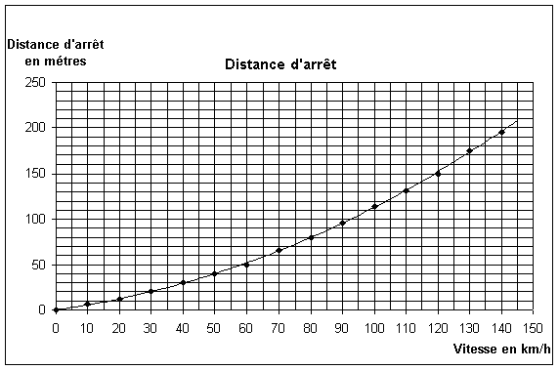
1. Quelle est la distance d’arrêt d’un véhicule se déplaçant à 30 km /h ?

A ◻ | 20 m
B ◻ | 40 m
C ◻ | 50 m
D ◻ | 60 m

2. Est-ce une situation de proportionnalité ? Pourquoi ?

3. Un conducteur lucide s’arrête au bout de 140 m, il roulait à :

A ◻ | 115 km/h
B ◻ | 120 km/h
C ◻ | 140 km/h
D ◻ | 175 km/h

4. Un conducteur qui roule à 80 km/h aperçoit un obstacle à 50 m.
A | Le conducteur ne pourra pas s'arrêter avant l’obstacle car il aurait fallu qu’il roule à moins de 60 km/h. |  | Vrai ◻ Faux ◻
B | Le conducteur pourra éviter l’obstacle car sa distance d’arrêt est suffisante. |  | Vrai ◻ Faux ◻
Exercice 20 : |  | Plan d’appartement |  | OGD 20

Voici le plan d’un appartement. L’échelle de ce plan est de 1/100.  1. Cela signifie que 1cm représente, dans la réalité :  2. Dans la réalité les dimensions de la salle de séjour sont :  …………………………  3. La propriétaire de cet appartement désire mettre un lit dans la chambre 2. Ce lit mesure dans la réalité 1,40 m de large et 2 m de long.  Peut-elle le mettre le long du balcon, à côté de la porte fenêtre ?  Justifier la réponse. | 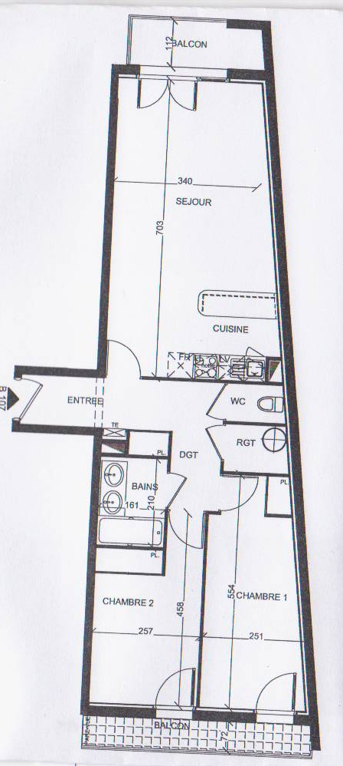
  A ◻ | 1 cm
  B ◻ | 1 dm
  C ◻ | 1 m
  D ◻ | 1 dam
  E ◻ | 1 km

Commentaire :
Dans cet exercice, toutes les démarches (calculs, mesures, construction du lit à l'échelle) seront acceptées.

Exercice 21 : | Population mondiale | OGD 21

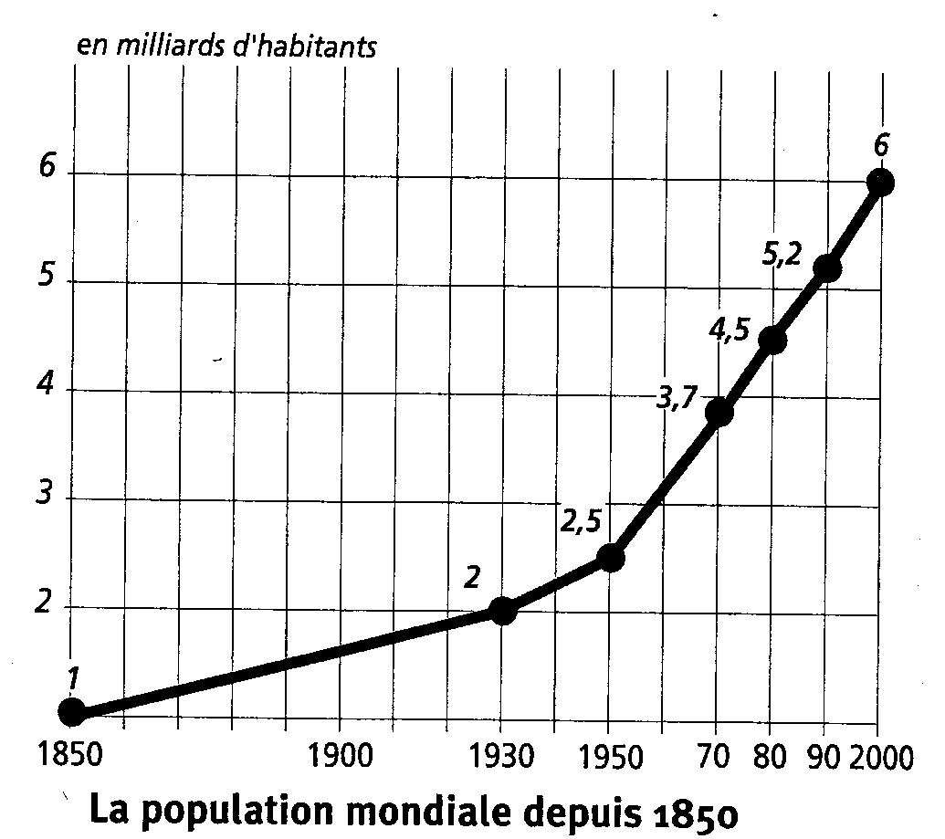

1. A partir de quelle année la population mondiale dépasse-t-elle 2 milliards d’habitants ?

2. De combien d’habitants la population mondiale augmente-t-elle entre 1950 et 1980 ?

3. A partir de quelle année la population mondiale est-t-elle au moins de 2,5 milliards d’habitants ?

Exercice 22 : | Précipitations à Strasbourg en mm (1) | OGD 22

Mois | Jan. | Fév. | Mar. | Avr. | Mai | Jui. | Jui. | Aout | Sep. | Oct. | Nov. | Déc.
Précipitations  en mm | 40 | 35 | 30 | 40 | 60 | 75 | 75 | 80 | 60 | 40 | 40 | 30

1. A l’aide d’un tableur, représenter ces données par un graphique.

2. Cocher toutes les bonnes réponses :

A | Dans cette ville, c’est au mois d’Aout qu’il pleut le plus. | Vrai ◻ Faux ◻
B | Dans cette ville, il pleut deux fois moins en Mars qu’en Août. | Vrai ◻ Faux ◻
C | L’écart entre les précipitations de Février et de Septembre est de | 15 mm ◻  20 mm ◻  25 mm ◻  45 mm ◻
D | Les précipitations connaissent un minimum en | Mars ◻  Août ◻  Décembre ◻

3. Sans utiliser le tableur, calculer la moyenne mensuelle des précipitations à Strasbourg.

4. Retrouver le résultat précédent avec un tableur.

Commentaire :
Une discussion peut s’engager avec la classe sur le choix du type de graphique (question 1) et sur les formules qui peuvent être utilisées pour le calcul de la moyenne (question 4).

Exercice 23 : | Précipitations à Strasbourg en mm (2) | OGD 23

Un météorologue a enregistré les températures toutes les heures le 5 février.
Il obtient le relevé ci-dessous :

Heure de la journée
0
3
2
1
4
-1
Température en °C
7
6
1
2
3
4
5
13
8
9
10
11
12
15
14
17
16
19
18
21
20
23
22
24
-2
-3

1. Cocher soit VRAI soit FAUX pour chacune des phrases suivantes.

A | A 11 h la température était maximale. | Vrai ◻ Faux ◻
B | Il faisait la même température à 9 h et à 17 h. | Vrai ◻ Faux ◻
C | 2 fois dans la journée, la température était de -1°C. | Vrai ◻ Faux ◻
D | C’est à 2 h qu’il a fait le plus froid. | Vrai ◻ Faux ◻
E | A 7 h il faisait 0 °C. | Vrai ◻ Faux ◻

2. Compléter :

La température était positive entre ............ et ............ h

Pendant combien de temps la température était elle négative ? ............

Nombres et calculs

Exercice 24 : | Calcul mental (1) | NC 1

Commentaire :
Le calcul mental est à travailler très régulièrement au collège et son évaluation doit participer à la validation du piler 3A du socle, en particulier pour le champ « nombres et calculs ».

Cela doit conduire les élèves à mémoriser des calculs dont la réponse est automatique.
- Ce qui est le cas, en particulier, des tables d’addition et de multiplication avec des termes ou facteurs à un chiffre.
- Cela doit se travailler sous la forme directe. Exemples : 8 + 3 = ? 8 × 3 = ? …
- Mais aussi en opération à trou. Exemples : ? + 3 = 12 8 × ? = 48 …
- En vue de préparer certaines opérations. Exemples : 12 – 3 = ? 48 : 8 = ? …

Mais aussi sous forme de calcul réfléchi :
- dans le cas d’opération simples sur les nombres relatifs, les écritures décimales ou les écritures fractionnaires.
Exemples : -8 + 5 = ? -3 × ? = 21 0,8 × 5 = ? = ? = ? ? …

- Dans le cas d’utilisation de propriétés des opérations.
Exemples : 6 + 18 + 4 = ? 35 × 11 = ? 89 × 3 = ?

- Dans l’approche du calcul littéral.
Exemples : « Que vaut 3 + a quand a = 18 ? » « Que vaut l × L quand l = 20 et L = 25 ? »

- Avec des pourcentages Exemples : 10% de 320 = ? 25% de 200 = ?

- Dans les calculs sur les grandeurs.
Exemples : « 0,2 heure = ? minutes »
« Quelle est la longueur, à 1 cm près, d’un cercle de 10 cm de diamètre ? »
« Quelle est l’aire d’un carré de 20 m de côté ? » …

- Dans des situations issues du concret.
Exemples :
« Un piéton a parcouru 12 km en 3 heures, quelle a été sa vitesse moyenne ? »
« Le poulet présenté dans la vitrine du boucher est affiché 12 € le Kg. »
« Je l’ai payé 24€, quel est son poids ? » Ou bien : « je l’ai payé 18€, quel est son poids ? »
« 220 litres de jus de fruits sont mis en bouteilles de 2 litres, combien cela fait il de bouteille remplies ? »
« Dans mon collège 30% des 310 élèves sont demi pensionnaires, combien y a-t-il de demi pensionnaires ? »

- Dans le cadre de la géométrie.
Exemples :
« Un triangle de 5 cm² est dessiné à l’échelle 2 (ou 2 /1) quelle est l’aire du triangle agrandi ? »

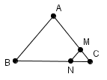
« Sur la figure ci-dessus, (AB) est parallèle à (MN), CN = CM = 2 cm, MN = 1,5 cm et CA = 8 cm.
AB = ? » Ou bien, directement : « quel est le périmètre du triangle ABC ? »

Cette liste est très loin d’être exhaustive. De nombreuses autres occasions de pratiquer le calcul mental automatique ou réfléchi sont pertinentes.

Mais les calculs à faire doivent rester simples et aucune dextérité ne doit être exigée.

Exercice 25 : | A la boulangerie | NC 2

A la boulangerie, Jules a acheté deux baguettes à 0,85 € chacune, un gâteau et une tarte à 2,70 €. Il a payé 12 € en tout.

Cocher les calculs qui permettent de trouver le prix du gâteau et calculer ce prix :

A ◻
B ◻
C ◻
D ◻

Le prix du gâteau est ………………€

Exercice 26 : | Travail dans un restaurant | NC 3

Julie et Karima ont travaillé pendant le mois d’août dans un restaurant. Karima a travaillé 150 heures dans le mois et a gagné 1200 €. Julie a travaillé au total 10 heures de moins que Karima et elle était payée 7,50 € de l’heure.

Compléter le tableau suivant.

Affirmation | Vrai/Faux | Justification
Au mois d’août, Julie a effectué plus d’heures de travail que Karima.
Le salaire horaire de Karima est égal à 8 €.
Julie a travaillé 140 heures dans le mois.
Karima a gagné plus d’argent que Julie pendant le mois d’août.
Julie a gagné 1000 € en tout.

Exercice 27 : | Recette de cinéma | NC 4

Au cinéma, la place coûte 9,20 € au tarif plein et 6 € au tarif réduit. Hier, à la séance de 20 heures, 160 personnes sont venues et la moitié d’entre elles ont payé le tarif réduit.

Quel est le montant de la recette pour cette séance ?

Exercice 28 : | Degrés Fahrenheit et Celsius | NC 5

Le programme de calcul suivant permet de convertir en degrés Fahrenheit, des températures données en degrés Celsius.

Étape 1 : multiplier par $\frac{9}{5}$.  Étape 2 : ajouter 32 au résultat obtenu. | TEMPÉRATURE en degrés Celsius  Ajouter 32 au résultat obtenu  TEMPÉRATURE en degrés Fahrenheit °F  Multiplier par

1. Aujourd'hui la température à Paris est de 20 degrés Celsius. A partir de ce nombre, des vacanciers américains ont effectué le programme ci-dessus.
Quelle température ont-ils trouvée en degrés Fahrenheit ?

2. On note C la température en degrés Celsius.
Entourer la ou les formules permettant de trouver, à partir de C, la température en degrés Fahrenheit.

Exercice 29 : | Répartitions | NC 6

Cocher soit VRAI soit FAUX pour chacune des phrases suivantes.

A | On peut répartir équitablement 82 CD entre 4 enfants : tous les CD seront distribués. | Vrai ◻ Faux ◻
B | On peut répartir 98 enfants en 14 groupes de même effectif. | Vrai ◻ Faux ◻
C | Si le 1er janvier est un lundi, alors le 31 janvier de la même année est un mercredi. | Vrai ◻ Faux ◻
D | Si 92 soldats doivent défiler par rangées de 6, il y aura, en plus des rangées complètes, deux soldats. | Vrai ◻ Faux ◻

Exercice 30 : | Remplir une piscine | NC 7

Lorsqu’elle est entièrement remplie, une piscine contient 28 m³ d’eau.
A l’aide d’un tuyau d’arrosage qui débite 3 m³ d’eau par heure, on a déjà versé 16 m³ d’eau.

1. Pour déverser ces 16 m³ d’eau avec ce tuyau, il a fallu (cocher la bonne réponse) :
A ◻ | entre 4 et 5 heures
B ◻ | entre 5 et 6 heures
C ◻ | entre 6 et 7 heures

2. Combien de temps faudra-t-il encore pour finir de remplir entièrement cette piscine avec ce tuyau ?
Ecrire les calculs effectués :

Exercice 31 : | Verre mesureur | NC 8

Voici un verre mesureur sur lequel figurent les fractions de litre suivantes : $\frac{1}{\text{20}}$, $\frac{1}{\text{10}}$, $\frac{1}{5}$, $\frac{1}{4}$, $\frac{1}{3}$ et $\frac{1}{2}$.

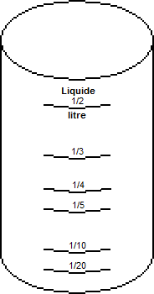

1. Avec ce verre, on veut mesurer 25 cL de lait. À quelle graduation du verre mesureur cela correspond-il ?
Cocher la bonne réponse.

A ◻ | $$\frac{1}{\text{20}}$$
B ◻ | $$\frac{1}{\text{10}}$$
C ◻ | $$\frac{1}{5}$$
D ◻ | $$\frac{1}{4}$$

2. Pour une recette, on doit verser 35 cL de lait (On peut le faire en plusieurs fois.).
Expliquer comment on peut procéder.

Exercice 32 : | Fractions | NC 9

Les deux questions sont indépendantes.
1. Dans la ville de Comcity qui compte 12500 habitants, un cinquième de la population n’a pas d’ordinateur.
Quel est le nombre de personnes qui n’ont pas d’ordinateur ?

2. Au collège BD, 420 élèves, c’est-à-dire exactement les trois quarts des élèves mangent à la cantine.
Combien y-a-t-il d’élèves dans ce collège ?

Exercice 33 : | Calcul mental (2) - ordre de grandeur | NC 10

Sur chaque ligne, entourer la bonne réponse parmi les trois nombres proposés.

 | Proposition 1 | Proposition 2 | Proposition 3
10,8 69,1 | 746,29 | 746,28 | 74,628
5,4 20,19 | 10902,6 | 1090,26 | 109,026
801,2 1,6 | 1281,92 | 918,15 | 2403,12
125 0,75 | 1352,5 | 135,25 | 93,75
2652 0,96 | 2691,52 | 2662,92 | 2545,92

Exercice 34 : | Calcul réfléchi | NC 11

Il y a cinq situations.
Chacune d’elles sera lue deux fois. Il faudra bien écouter et, si besoin, utiliser un brouillon pour noter des données, faire un calcul ou un schéma.
Tu disposeras, après les deux lectures, d’une minute pour la réponse : mets une croix dans l’une des deux premières colonnes et, si tu as coché la deuxième colonne, écris ta réponse dans la troisième.

 | On ne peut  pas répondre | On peut répondre… | … la réponse est :
Situation 1
Situation 2
Situation 3
Situation 4
Situation 5

Situation 1 :
Une voiture roule à la vitesse constante de 120 km/h.
Combien de kilomètres parcourt-elle en une heure et demie ?

Situation 2 :
Pour aller à la piscine, on achète une carte d’abonnement annuel à 10 € et on paie ensuite 1€ à chaque entrée. Si Kim va 10 fois à la piscine cette année, elle dépensera donc 20 € au total.
Combien dépensera-t-elle au total si elle va 20 fois à la piscine cette année ?

Situation 3 :
Un enfant de 2 ans mesure 80 cm.
Combien mesurera-t-il à 4 ans ?

Situation 4 :
En marchant régulièrement, Paul met 1h30 pour aller de la mairie à la forêt.
Antoine marche deux fois plus vite que Paul. Combien de temps mettra-t-il pour aller de la mairie à la forêt ?

Situation 5 :
Un pâtissier met deux pommes pour couvrir une tarte ronde de 20 cm de diamètre.
Combien lui faut-il de pommes pour couvrir une tarte ronde de 40 cm de diamètre ?

Exercice 35 : | Note de restaurant | NC 12

Voici la note de restaurant de la famille Mangetout, composée de deux adultes et trois enfants.
Compléter par les nombres qui conviennent.

2 menus à 12,90 € | ……... €
3 menus enfants à ……… | 22,50 €
2 cafés à 1,80 € | 3,60 €
Remise exceptionnelle | 4,70 €
Total à payer | ……… €

Exercice 36 : | Courses au marché | NC 13

Au marché, j’ai acheté 1,5 kg de pommes à 1,90 € le kilogramme et 800 grammes de raisin à 3,50 € le kilogramme.

1. Ai-je payé plus cher pour les pommes ou pour le raisin ?

2. Combien ai-je payé en tout ?

Exercice 37 : | Magnitude | NC 14

En astronomie, la magnitude mesure la luminosité d’un astre, son éclat, depuis la Terre. Plus la magnitude est faible, plus l’astre est brillant : par exemple, le soleil qui est très brillant a une magnitude très faible de – 26,
On donne le tableau suivant des magnitudes :

ASTRE | MAGNITUDE
ANTARES | 1
SIRIUS | -1,46
VENUS | - 4
PROCION | 0,35
SATURNE | - 0,4
NEPTUNE | 8

En utilisant ce tableau :
1. Indiquer l’astre qui a la plus grande magnitude

2. Indiquer l’astre le plus brillant

3. Ranger les astres du moins brillant au plus brillant

Exercice 38 : | Fractions d’euro | NC 15

Cocher soit VRAI soit FAUX pour chacune des phrases suivantes.

A | $\frac{1}{4}$d’euro, c’est 40 centimes d’euro. | Vrai ◻ Faux ◻
B | $\frac{4}{\text{10}}$ d’euro, c’est 40 centimes d’euro. | Vrai ◻ Faux ◻
C | 10 centimes d’euro, c’est d’euro. | Vrai ◻ Faux ◻
D | d’euro, c’est 20 centimes d’euro. | Vrai ◻ Faux ◻

Exercice 39 : | La meilleure voiture (d’après PISA) | NC 16

Deux revues automobiles utilisent un système de notation pour évaluer les nouvelles voitures et décerner le label « voiture de l’année » à la voiture dont la note globale est la plus élevée.
Cinq nouvelles voitures viennent d’être évaluées et les notes qu’elles ont obtenues figurent dans le tableau ci-dessous.

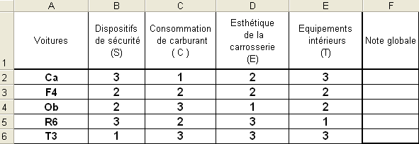

Les notes s’interprètent comme suit :
- 3 points = Excellent
- 2 points = Bon
- 1 point = Moyen

1. Pour calculer la note globale de chaque voiture, la revue automobile « labelauto » utilise la formule suivante : Note globale = (3 × S) + (2 × C) + E + T
En utilisant un tableur, déterminer les notes attribuées par cette revue à chaque voiture. Quelle est la voiture la mieux classée pour cette revue ?

2. Pour calculer la note globale de chaque voiture, la revue automobile « autocool » utilise la formule suivante : Note globale = (3 × S) + (5 × C) + E + (2 × T)
En utilisant un tableur, déterminer les notes attribuées par cette revue à chaque voiture. Quelle est la voiture la mieux classée pour cette revue ?

3. Monsieur Dubois hésite entre les modèles R6 et T3.
S’il est soucieux de préserver l’environnement, quel modèle choisira-t-il et quelle revue peut-on lui conseiller ? Justifier les réponses.

Géométrie

Exercice 40 : | Poutres et mur | G

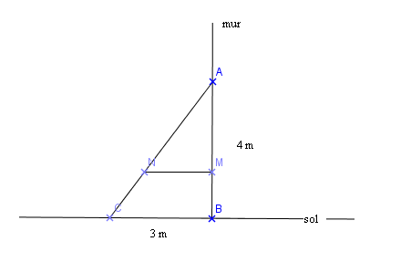

Pour consolider un mur perpendiculaire au sol, on doit placer deux poutres [AC] et [MN] comme indiqué sur le schéma. [MN] doit être parallèle au sol, A doit être à 4 mètres du sol, M à 1 mètre du sol et C à 3 mètres de B, donc :
AB = 4 m, BM = 1 m, BC = 3 m.

1. Calculer la longueur AM.

2. Pour calculer AC, entourer le théorème utile :

Le théorème de Pythagore Le théorème de Thalès

3. Entourer le calcul qui permet de trouver la longueur AC et calculer cette longueur :

4. Pour calculer MN, entourer le théorème utile :

Le théorème de Pythagore Le théorème de Thalès

5. Entourer l’égalité qui permet de calculer la longueur MN et calculer cette longueur :

Exercice 41 : | Angles d’un triangle (1) | G

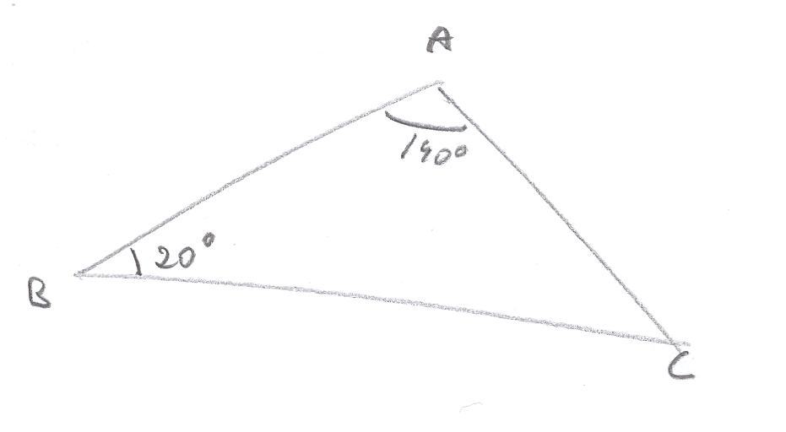

A l’aide des indications données sur la figure faite à main levée, déterminer la nature du triangle ABC.

Exercice 42 : | Angles d’un triangle (2) | G

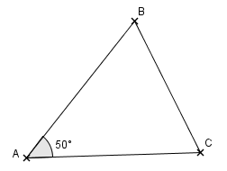

Sur la figure, le triangle ABC est isocèle en A.
Calculer la mesure de l’angle $\overset{\hat{}}{\text{ABC}}$, en degrés.
Ecrire les calculs ci-dessous.

Exercice 43 : | Codage et calculs d’angles | G

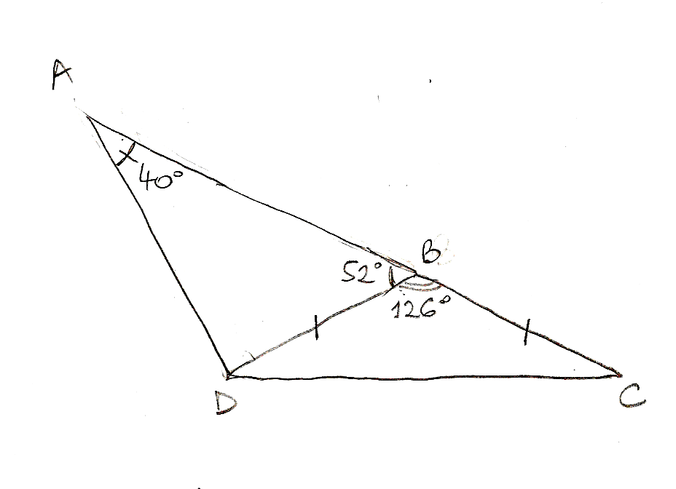

En utilisant les codages de la figure ci-dessus, faite à main levée, cocher soit VRAI soit FAUX pour chacune des phrases suivantes.

A | Le triangle BCD est isocèle. | Vrai ◻ Faux ◻
B | Les points A, B, C sont alignés. | Vrai ◻ Faux ◻
C | Le triangle ABD est rectangle. | Vrai ◻ Faux ◻

Les éventuels calculs pourront être écrits ci-dessous :

Commentaire :
Des échanges oraux avec le professeur permettront d’évaluer la pertinence des justifications apportées.

Exercice 44 : | Rectangle et triangle rectangle | G

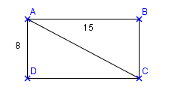

ABCD représente un jardin rectangulaire de largeur 8 m et de longueur 15 m. Il est traversé en diagonale par une allée rectiligne [AC].
Alain, partant de A, fait le tour du jardin (de A à B puis de B à C, puis de C à D et enfin de D à A, toujours en ligne droite).

1. Quelle distance parcourt-il en tout ?

A ◻ | 23 m
B ◻ | 120 m
C ◻ | 120 m²
D ◻ | 46 m

2. Karim va de A à C en suivant l’allée. Quelle distance parcourt-il approximativement ?

A ◻ | 7 m
B ◻ | 17 m
C ◻ | 19 m
D ◻ | 23 m
E ◻ | m

Exercice 45 : | Pythagore | G

Dans la figure ci-contre qui n’est pas en vraie grandeur, on sait que :  - le triangle ABC est rectangle en A,  - le segment [AB] a pour longueur 2 cm,  - le segment [AC] a pour longueur 3 cm,  - BCDE est un carré.  Calculer, en expliquant, l’aire du carré BCDE. | 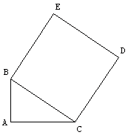

Commentaire :
On acceptera la démarche d’un élève qui utilise une valeur approchée de BC pour calculer l’aire du carré BCDE.
Cela n’empêchera pas un échange sur la pertinence de ce choix.

Exercice 46 : | Triangles : rectangles ou non ? | G

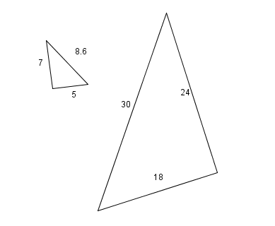
T1
T2

Deux triangles T1 (à gauche) et T2 (à droite) sont représentés ci-dessus (Les longueurs de leurs côtés sont indiquées en centimètres mais elles ne sont pas respectées sur la figure). T1 est-il rectangle ? T2 est-il rectangle ?
Les éventuels calculs pourront être écrits ci-dessous :

Commentaire :
Des calculs corrects suffisent pour justifier la réponse.

Exercice 47 : | Propriétés du rectangle | G

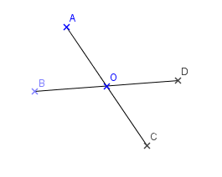

Pour construire un bassin à quatre côtés ABCD, un maçon a planté un pieu en O puis, avec une corde, il a marqué les points A, B, C, D de telle façon que :
A, O, C sont alignés, B, O, D sont alignés et les segments [OA], [OB], [OC], et [OD] ont la même longueur.

1. Quelle sera la forme du bassin ?

2. Parmi les phrases suivantes, entourer celle qui permet de justifier ta réponse :

- Si un quadrilatère a quatre angles droits, alors c’est un rectangle.

- Si dans un quadrilatère, les diagonales ont le même milieu, la même longueur et forment un angle droit, alors ce quadrilatère est un carré.

- Si un quadrilatère a ses côtés de la même longueur, alors c’est un losange.

- Si dans un quadrilatère, les diagonales ont le même milieu et la même longueur, alors ce quadrilatère est un rectangle.

- Si dans un quadrilatère, les diagonales ont le même milieu et forment un angle droit, alors ce quadrilatère est un losange.

Exercice 48 : | Construction : carré | G

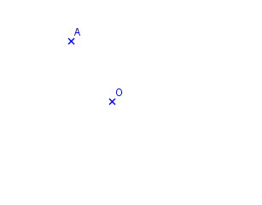

D’un carré ABCD de centre O, il ne reste qu’un sommet, A et le centre O.
A l’aide des instruments de géométrie, compléter la figure pour obtenir le carré ABCD. Laisser visibles les tracés de constructions.

Exercice 49 : | Construction : triangle, parallélogramme | G

Sur papier blanc, à l’aide des instruments de géométrie :

1. Construire un triangle ABC tel que le côté [AB] mesure 6 cm, le côté [BC] mesure 4 cm, le côté [AC] mesure 5 cm.

2. Compléter la figure en construisant le point D pour obtenir un parallélogramme ABCD.

Exercice 50 : | Construction sur papier blanc : triangle, symétrie axiale | G

Dans la figure ci-dessous, ABCD est un cerf-volant, c’est-à-dire que D est le symétrique de B par rapport à la droite (AC).
1. Reproduire cette figure en vraie grandeur lorsque AB = 3 cm, BC = 5 cm et AC = 6 cm.

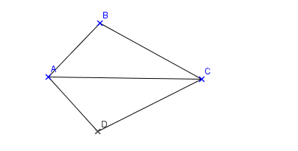

2. Calculer le périmètre du cerf-volant ainsi dessiné.

Exercice 51 : | Symétriques sur papier quadrillé : constructions. | G

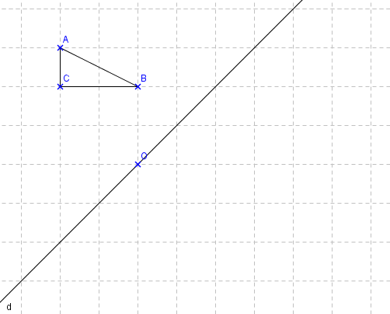

A l’aide du quadrillage, construire en bleu la figure symétrique du triangle ABC par rapport au point O et en rouge la figure symétrique du triangle ABC par rapport à la droite d.

Exercice 52 : | Espace : lire une représentation en perspective cavalière | G

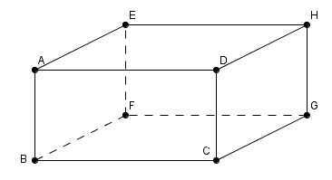

Le dessin ci-dessus représente un pavé droit ABCDEFGH en perspective cavalière.
Cocher soit VRAI soit FAUX pour chacune des affirmations suivantes.

A | Sur le pavé, le quadrilatère ADHE est un rectangle. | Vrai ◻ Faux ◻
B | Sur le pavé, les arêtes [EF] et [DC] ont la même longueur. | Vrai ◻ Faux ◻
C | Sur le pavé, le triangle BFG est rectangle en F. | Vrai ◻ Faux ◻
D | Sur le pavé, les arêtes [AD] et [EF] ont un point commun. | Vrai ◻ Faux ◻

Exercice 53 : | Espace : tracés sur un cube en perspective | G

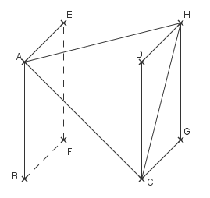
La figure ci-dessus représente un cube ABCDEFGH en perspective cavalière.
Pour chacune des affirmations suivantes concernant le cube dans l’espace et non la figure, cocher soit VRAI soit FAUX.

A | Les segments [AD] et [DH] ont la même longueur. | Vrai ◻ Faux ◻
B | Le triangle ADH est rectangle. | Vrai ◻ Faux ◻
C | Le quadrilatère CDHG est un carré. | Vrai ◻ Faux ◻
D | Le triangle ACH est équilatéral. | Vrai ◻ Faux ◻
E | L’angle est droit. | Vrai ◻ Faux ◻

Commentaire :
Les deux dernières questions mettent en jeu des compétences de raisonnement plus difficiles. Les réponses Vrai/vrai à ces deux questions pourront amener à un questionnement supplémentaire.

Exercice 54 : | Patron d’un cube (1) | G

Parmi les patrons suivants, donner le nom de ceux qui permettent de reconstituer un cube.

……………………………………………………………………………………….

a |  |  |  | b |  |  |  | c |  |  |  | d |  |  |  | e

Exercice 55 : | Patron d’un cube (2) | G

Un dé à jouer est un cube qui porte sur ses faces les nombres de 1 à 6 de telle sorte que la somme des nombres portés par des faces parallèles fasse toujours 7.
Indiquer parmi les figures ci-dessous celle qui est le patron d’un tel dé.

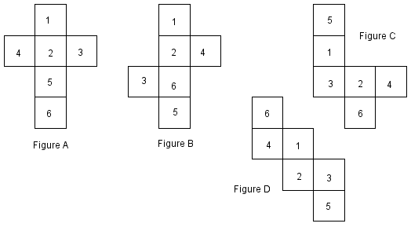

Exercice 56 : | Patron d’un pavé | G

Le dessin ci-dessous est le patron d’un pavé droit. Deux de ses segments, marqués 1 et 2, sont en gras.
Colorier en rouge le segment qui viendra s'assembler avec le segment 1 lorsqu’on construira le pavé avec ce patron.
Colorier en bleu celui qui viendra s'assembler avec le segment 2.

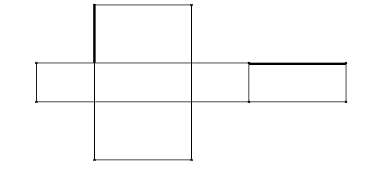
1
2

Exercice 57 : | Thalès | G

Pour mesurer la hauteur de cet arbre, Lyes plante un bâton dans le sable au point E de façon à ce que le sommet D de ce bâton et le tronc de l’arbre soient parallèles.
Il se place ensuite au point C, de façon à ce que les points C, D et E soient alignés.
Le point B, sur le tronc, le point F, milieu de la partie du bâton située au dessus du sol et le point C sont alignés à un mètre du sol.
CF = 1,15 m et CB = 6.9 m.

Quelle est la hauteur de l’arbre ?

Commentaire :
Cet exercice doit permettre d’évaluer l’aptitude d’un élève à lire et organiser les informations de l’énoncé et à prendre des initiatives comme par exemple faire un dessin à l’échelle 1/100, rajouter le pied de l’arbre, préciser la longueur DF …mais le professeur ne doit pas laisser de blocage s’installer afin d’évaluer effectivement l’aptitude à reconnaître et utiliser correctement une situation de Thales.
Les calculs permettant d’obtenir le résultat exact, complétés éventuellement par des échanges oraux, sont suffisants dans le cadre du socle pour lequel la formalisation de la démonstration n’est pas exigible.

Grandeurs et mesures

Exercice 58 : | Périmètre et aire : comparaison (1) | GM 1

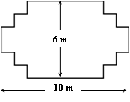  Figure A | 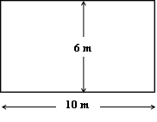  Figure B

A | A et B ont le même périmètre. | Vrai ◻ Faux ◻
B | Le périmètre de A est plus grand que le périmètre de B. | Vrai ◻ Faux ◻
C | A et B ont la même aire. | Vrai ◻ Faux ◻
D | L’aire de A est plus petite que l’aire de B. | Vrai ◻ Faux ◻

Exercice 59 : | Périmètre et aire : comparaison (2) | GM 2

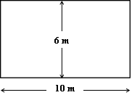  Figure B | 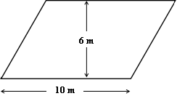  Figure C

A | B et C ont le même périmètre. | Vrai ◻ Faux ◻
B | Le périmètre de C est plus grand que le périmètre de B. | Vrai ◻ Faux ◻
C | B et C ont la même aire. | Vrai ◻ Faux ◻
D | L’aire de B est plus petite que l’aire de C. | Vrai ◻ Faux ◻

Exercice 60 : | Périmètre et aire : comparaison (3) | GM 3

Un jardinier dispose de 32 mètres de grillage et souhaite s’en servir pour faire le tour d’une plate-bande dans son jardin. Il hésite à utiliser son grillage pour l’une des plates-bandes A, B, C ou D qui ont les tracés et les dimensions suivants :

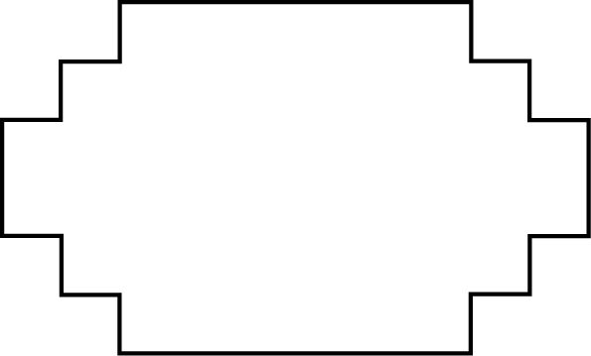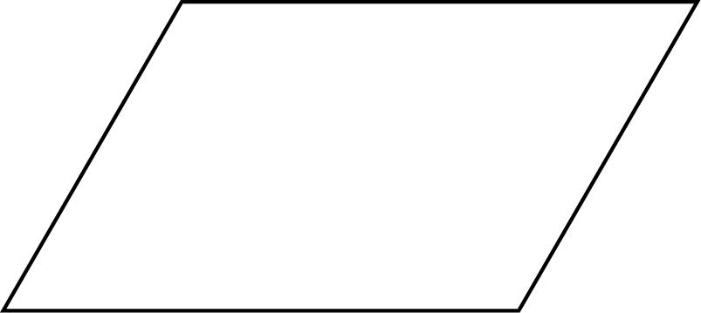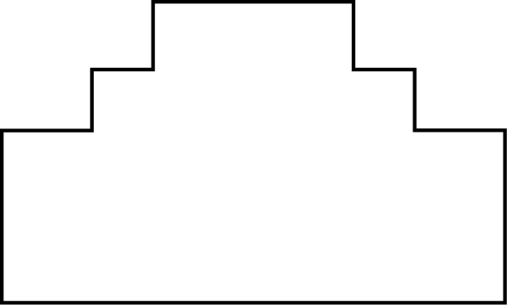
A
B
C
D
10 m
6 m
10 m
10 m
10 m
6 m
6 m
6 m

Indiquer, pour chacun des tracés, s’il y a suffisamment de grillage (32 m).
Répondre en entourant « Oui » ou « Non ».

Tracé de la  Plate-bande | Peut-on entourer la plate-bande avec 32 m de grillage ?
Tracé A | Oui / Non
Tracé B | Oui / Non
Tracé C | Oui / Non
Tracé D | Oui / Non

Exercice 61 : | Aire : comparaison | GM 4

Je dispose d’un rectangle de moquette de 6m sur 10m, comme le montre le schéma ci-dessous.

10 m
6 m

Je veux recouvrir de moquette les pièces A, B, C dont les schémas sont indiqués ci-dessous

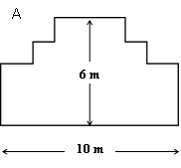 | 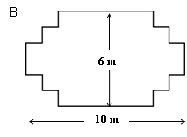
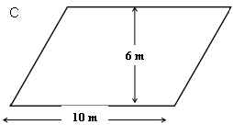

Indiquez, pour chacune des pièces, si elle peut être recouverte avec la moquette dont je dispose (Je peux découper.).
Indiquer pour chacune des pièces s’il restera ou non de la moquette inutilisée.
Répondez en entourant « Oui » ou « Non ».

Pièce | Peut-on recouvrir la pièce avec la moquette ? | Restera-t-il de la moquette inutilisée ?
A | Oui / Non | Oui / Non
B | Oui / Non | Oui / Non
C | Oui / Non | Oui / Non
D | Oui / Non | Oui / Non

Exercice 62 : | Une histoire de « chat » | GM 5

Mark (de Sydney, en Australie) et Hans (de Berlin, en Allemagne) communiquent souvent entre eux en utilisant le « chat » sur Internet. Ils doivent se connecter à Internet au même moment pour pouvoir « chatter ».

Greenwich 0 h (minuit)
Berlin 1h00 du matin
Sydney 10h00 du matin

Pour trouver une heure qui convient pour « chatter », Mark a consulté un tableau des fuseaux horaires et a trouvé ceci : quand il est minuit à Greenwich, il est 1h du matin à Berlin et 10h du matin à Sydney.

1. Lorsqu’il est 11h du matin à Berlin quelle heure est-il à Sydney ?

A ◻ | Il est 20h à Sydney.
B ◻ | Il est minuit à Sydney.
C ◻ | Il est 10h du matin à Sydney.

2. Lorsqu’il est 23h à Sydney, quelle heure est-il à Berlin ?

A ◻ | Il est 2 h à Berlin.
B ◻ | Il est 23h à Berlin.
C ◻ | Il est 14h à Berlin.

3. Hans dort à Berlin entre 23h et 7h. A quel moment de la journée cela correspond-il pour Mark à Sydney ?

A ◻ | Entre 23h et 7h
B ◻ | Entre 8h et 16h
C ◻ | Entre 14h et 22h

4. Mark va au collège à Sydney entre 9h et 16h30 ; A quel moment de la journée cela correspond-il pour Hans à Berlin ?

A ◻ | Entre minuit et 7h30
B ◻ | Entre 9h et 16h30
C ◻ | Entre 18h et 1h30 du matin

5. Mark et Hans ne peuvent pas « chatter » entre 9h00 et 16h30 de leur heure locale respective, parce qu’ils doivent aller à l’école. Ils ne pourront pas non plus « chatter » entre 23h00 et 7h00 de leur heure locale parce qu’ils seront en train de dormir.
Indiquer, pour dans chaque cas, si Mark et Hans peuvent « chatter » ensemble au moment indiqué. Répondre en entourant « Oui » ou « Non ».

Il est | A | Mark et Hans peuvent chatter ensemble
18h | Berlin | Oui / Non
8h30 | Berlin | Oui / Non
21h | Sydney | Oui / Non
17h | Sydney | Oui / Non

Exercice 63 : | Calculs de durées (1) | GM 6

Un routier et son poids-lourd quittent l’entrepôt à 7h45 le matin.
Le compteur du camion marque 45 678 km.
Le routier roule sans arrêt et arrive chez son client à 10 h 45.
Le compteur du camion marque alors 45 873 km.
Déterminer la vitesse moyenne du véhicule en km/h sur ce déplacement.

Commentaire :
En cas d’échec, donner des indications ou des questions intermédiaires sur la distance parcourue et la durée du parcours.

Exercice 64 : | Calculs de durées (2) | GM 7

Un professeur d’EPS fait courir ses élèves autour d’un stade. La piste a pour longueur 300m.
Les élèves doivent effectuer 15 tours complets.

1. Quelle est alors la distance parcourue ?

2. Pour effectuer ces 15 tours en 24 minutes, combien de temps un élève doit-il mettre en moyenne pour faire un tour ?

3. Un élève fait 6 tours en 9 minutes. Calculer sa vitesse moyenne sur ce parcours.
(On fera le calcul en m/min, puis en m/h, puis en km/h)

Exercice 65 : | Aire et périmètre (1) | GM 8

On considère un rectangle ABCD.

Pour chacune des phrases suivantes, cocher soit VRAI soit FAUX.

A | Si AB = 7 cm et AD = 12 cm, alors l’aire de ABCD est 84 cm². | Vrai ◻ Faux ◻
B | Si AB = 8 cm et AD = 4 cm, alors l’aire de ABCD est 24 cm². | Vrai ◻ Faux ◻
C | Si AB = 5 cm et AC = 3 cm, alors le périmètre de ABCD est 15 cm. | Vrai ◻ Faux ◻
D | Si BC = 7 cm et CD = 4 cm, alors le périmètre de ABCD est 28 cm. | Vrai ◻ Faux ◻

Exercice 66 : | Aire et périmètre (2) | GM 9

A
C
B

Le petit triangle A est équilatéral.
On obtient la figure B en multipliant par 3 le côté de ce petit triangle.
On obtient la figure C par assemblage de triangles tous égaux à A.
On choisit comme unité d’aire l’aire du triangle A.

1. L’aire de la figure B est égale à

A ◻ | 3 unités d’aires
B ◻ | 6 unités d’aire
C ◻ | 9 unités d’aires
D ◻ | 12 unités d’aires

2. L’aire de la figure C est égale à

A ◻ | 6 unités d’aires
B ◻ | 12 unités d’aire
C ◻ | 15 unités d’aires
D ◻ | 18 unités d’aires

Cocher soit VRAI, soit FAUX pour chacune des affirmations suivantes.

A | Les figures B et C ont la même aire. | Vrai ◻ Faux ◻
B | Les figures B et C ont le même périmètre. | Vrai ◻ Faux ◻

Exercice 67 : | Aire et périmètre (3) | GM 10

Les figures A, B, C, D, E sont constituées de demi-cercles ou de quarts de cercles de même rayon que le cercle F.
Répondre par vrai ou faux.

A | Les 6 figures ont le même périmètre. | Vrai ◻ Faux ◻
B | La figure C a le plus petit périmètre. | Vrai ◻ Faux ◻
C | La figure E a le plus grand périmètre. | Vrai ◻ Faux ◻
D | La figure F a le plus grand périmètre. | Vrai ◻ Faux ◻
E | C, A, B, D, E, F est la liste rangée du plus petit au plus grand périmètre. | Vrai ◻ Faux ◻
F | Les 6 figures ont la même aire. | Vrai ◻ Faux ◻
G | La figure C a la plus petite aire. | Vrai ◻ Faux ◻
H | La figure E a la plus grande aire. | Vrai ◻ Faux ◻
I | La figure F a la plus grande aire. | Vrai ◻ Faux ◻
J | C, A, B, D, E, F est la liste rangée de la plus petite à la plus grande aire. | Vrai ◻ Faux ◻

Exercice 68 : | Cube (1) | GM 11

4 cm
4 cm
4 cm
1 cm

Combien faut-il de cubes de 1 cm d’arête pour remplir entièrement un cube de 4 cm d’arête ?
Cocher la bonne réponse.

A ◻ | 8
B ◻ | 16
C ◻ | 32
D ◻ | 64

Exercice 69 : | Cube (2) | GM 12

Le volume d’un cube est 216 cm³.
Quelle est la longueur de l’arête de ce cube ?
Cocher la bonne réponse.

A ◻ | 4 cm
B ◻ | 6 cm
C ◻ | 8 cm
D ◻ | 12 cm

Exercice 70 : | Pavé | GM 13

Un pavé dont la base est un rectangle de 4 cm de largeur et de 6 cm de longueur, a aussi un volume de 216 cm³. Quelle est la hauteur du pavé ? Cocher la bonne réponse.
A ◻ | 3 cm
B ◻ | 6 cm
C ◻ | 9 cm
D ◻ | 12 cm

Exercice 71 : | Sucres | GM 14

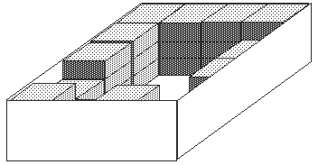

Combien y-a-t-il de sucres dans cette boite lorsqu'elle est pleine ?

Exercice 72 : | Vases (1) | GM 15

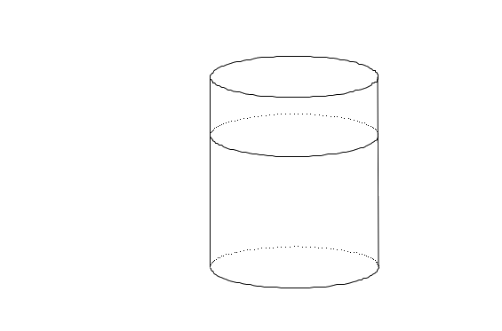 | 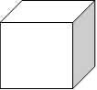

Le vase cylindrique représenté ci-dessus a une aire de base égale à 16 cm² et une hauteur égale à 20 cm.
Le vase cubique représente ci-dessus a des arêtes de 10cm de long.
Un troisième vase (non représenté) a un volume de 750cm³.

On rappelle la formule permettant de calculer le volume d’un cylindre :
volume = aire de la base  hauteur

On rappelle :
1 L = 1 000 cm³.

1. Dire pour chacun de ces vases s’il peut contenir un demi-litre d’eau sans débordement.

2. On a versé 240 cm³ d’eau dans le vase cylindrique. Calculer la hauteur de l’eau.

3. L’eau versée dans le vase cubique arrive à 5 cm de haut ; quel est le volume versé ?

Exercice 73 : | Vases (2) | GM 16

Je veux mettre 9L d’eau dans mon grand vase.
Pour le remplir, j’utilise une bouteille de 1,5 litre.

Je mets environ deux minutes et demie pour remplir la bouteille et aller la vider dans le vase, combien de temps cela va-t-il me prendre pour remplir complètement le vase ?

A ◻ | 6 minutes
B ◻ | 9 minutes
C ◻ | un quart d’heure
D ◻ | une demi-heure

Exercice 74 : | Ecologie | GM 17

Le robinet de ma salle de bain débite 0,05 L d’eau par seconde.

1. Quelle est la quantité d’eau écoulée en 3 minutes ?

2. Pour se laver les dents, on peut refermer le robinet pendant les 3 minutes de brossage et rouvrir le robinet pour se rincer. Si une famille de 4 personnes se lavant les dents deux fois par jour décide de faire cette économie, de combien de litres réduira-t-elle sa consommation d’eau annuelle ?

Exercice 75 : | Assemblage | GM 18

On a empilé et collé des cubes de 2 cm d’arête de façon à obtenir le solide représenté ci-dessous.

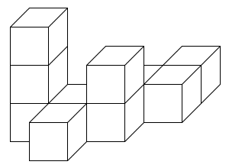

1. Combien y a-t-il de petits cubes dans cet assemblage ? Cocher la bonne réponse.

A ◻ | 8 cubes
B ◻ | 10 cubes
C ◻ | 12 cubes
D ◻ | 16 cubes

2. On veut peindre entièrement le solide, dessous compris.
Combien y a-t-il de faces de petits cubes à peindre ? Cocher la bonne réponse.

A ◻ | 7 faces
B ◻ | 28 faces
C ◻ | 42 faces
D ◻ | 48 faces

3. Quelle aire en cm² cela représente-t-il ?

